20.04.-24.04.2020 - Рекомендации родителям по лексической теме «Цветы».
Задание 1. Что это? Назови одним словом: розы, ромашки, васильки, тюльпаны…
Задание 2. «Назови ласково»:
Ромашка – ромашечка
гвоздика –
цветок –
лист –
роза-
стебелёк-
василёк -
Задание 3. «Скажи про один – скажи про много»:
Ландыш – ландыши
незабудка – …
ромашка – …
василек – …
гвоздика – …
колокольчик – …
одуванчик –…
подснежник — …
Задание 4.«Подбери признак»:
Одуванчик (какой?) – желтый, крупный, яркий…
Цветы мать – и – мачехи (какие?) –…
Цветы незабудки (какие?) –…
Задание 5. « Какой, какие?»:
Цветок растет в лесу – лесной,
в саду –
в поле –
на лугу —
Расцветают цветы весной – весенние
летом –
осенью –
Задание 6. Назовите:
1-й звук в слове корни
2-й звук в слове листья
3-й звук в слове стебель
4-й звук в слове бутон

Задание 7. Раздели слова на слоги:
цветы, васильки, герберы, лилия.

Задание 8. «Развиваем пальчики» (развитие мелкой моторики)
Вырос высокий цветок на поляне (ладони сжаты перед собой, руки поднимаем вверх).
Утром весенним раскрыл лепестки (развести пальцы рук).
Всем лепесткам красоту и питанье (движение пальцами).
Дружно дают под землёй корешки (упр. «Корни»).
Задание 9. «Родственные слова» (подбор однокоренных слов)
Цвет (цветок, цветочек, цветник, цветы, цветочница)
Земля (земляной, земляника, земелька)
Задание 10. Для чего нам нужны цветы, какая польза от них? (Для лекарства, дают пищу насекомым, украшают нашу жизнь)
Задание 11. Назови цветы, в названиях которых встречается звук Л, Р, Ш
Задание 12. Составь предложения, используя слова и картинки.
Бабушка, сорвала, и, вазу, поставила, в, ромашки
Девочка, маме, букет, подарила, тюльпаны
Задание 13.Составление описательного рассказа о первоцветах (по плану).

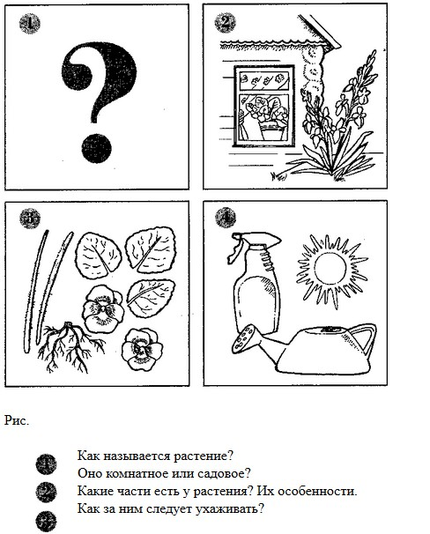 Задание 7.

Задание 14. Выучить стихотворение:
Незабудки
У собачьей старой будки
Распустились незабудки.
Наш пушистый рыжий пес
В незабудки тычет нос:
"Сколько жить на свете буду –
Незабудки не забуду!"

